TABĂRĂ EDUCAȚIONALĂ ÎN MAREA BRITANIE
TURISM, INDUSTRIA OSPITALITĂȚII, CULTURĂ ȘI LIMBĂ ENGLEZĂ
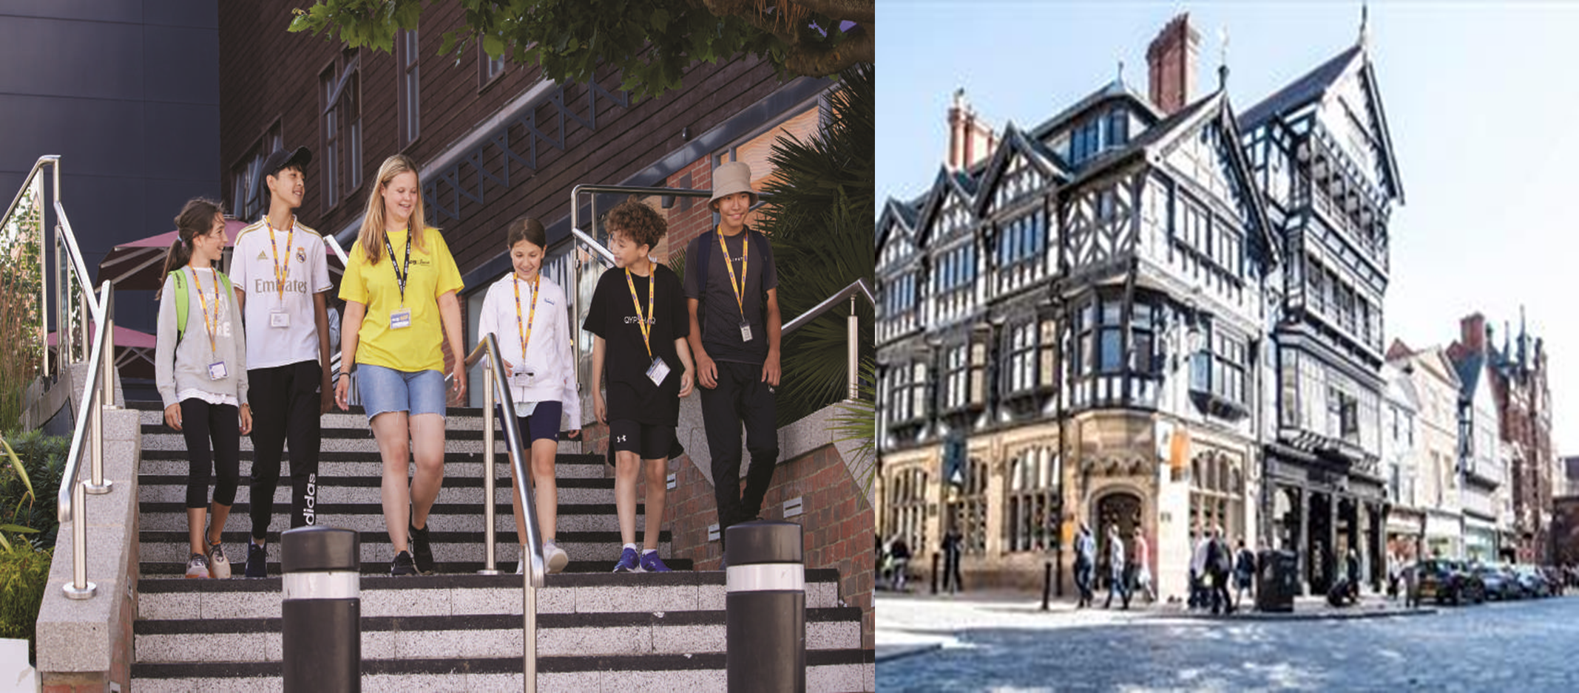
Această tabără internațională este organizată în campusul istoric Cheshire din Marea Britanie si este destinată adolescenților care își doresc să îmbine învățarea limbii engleze cu dezvoltarea personală și profesională în domenii precum turismul, ospitalitatea și artele. Participanții vor avea parte de ateliere interactive, proiecte de echipă și experiențe culturale autentice în orașe precum Manchester, Liverpool și Chester.
Activitățile sunt gândite pentru a stimula încrederea, abilitățile de comunicare în limba engleză și spiritul de echipă, prin metode moderne și aplicații practice. Elevii vor fi implicați în vizite tematice, workshopuri, excursii și activități sociale care oferă o perspectivă reală asupra culturii britanice și a industriilor creative.
PERIOADA | NR NOPTI | TARIF
29 IUNIE-10 AUGUST | 7/14 NOPTI | 820 £ /1640 £

- TARIFUL INCLUDE:
- Cazare în camere individuale cu baie proprie
- Pensiune completă – 3 mese pe zi
- Cursuri de limba engleză – 7 ore pe săptămână (teorie și conversație)
- Ateliere și prezentări interactive – 12 ore pe săptămână
- Proiecte tematice și activități de echipă – 6 ore pe săptămână
- Vizită educațională la hotelul IBIS Styles
- Atelier organizat într-o universitate locală
- Excursie de o zi în Manchester, inclusiv vizită la stadionul Etihad
- Excursii culturale
- Asigurare de sanatate
- Supraveghere și asistență permanentă pe întreaga durată a programului

- TARIFUL NU INCLUDE
- Bilete avion Bucuresti-Manchester si retur cu compania Ryanair aprox 320 euro cu bagaj de cala de 20 kg inclus ( atentie, pretul zborului poate fluctua in functie de momentul achizitionarii)
- Transfer aeroport Manchester-tabara si retur ( 100 £ /persoana) sau bilete de tren
- Autorizatie de calatorie elctronica obligatorie Anglia (ETA)– 16 £ /persoana
- Cheltuieli personale
- Excursiile optionale

DOBÂNDEȘTE ABILITĂȚI PRACTICE ȘI DESCOPERĂ LUMEA TURISMULUI ȘI OSPITALITĂȚII
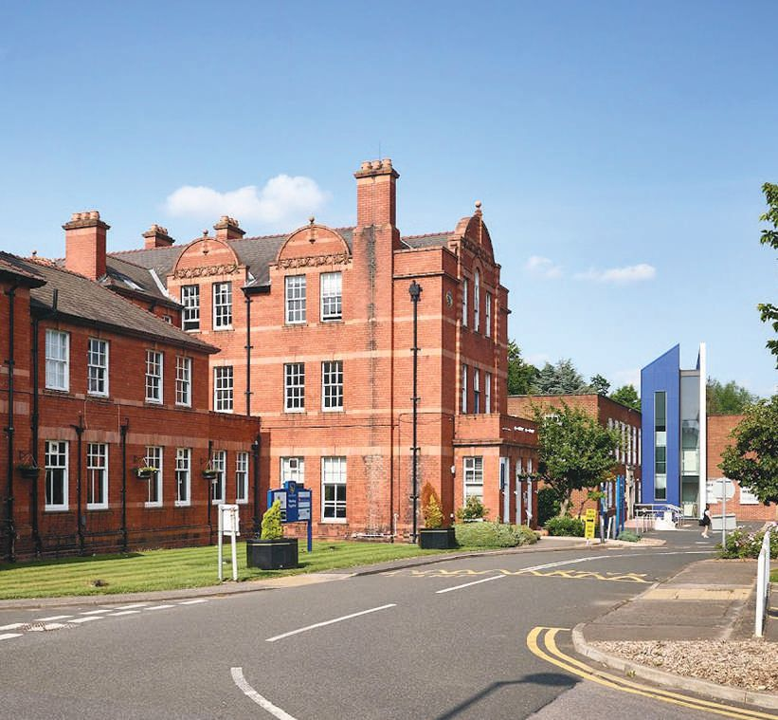
Program educațional de 1 sau 2 săptămâni, dedicat grupurilor de cel puțin 10 elevi.
Tabăra PCTO desfășurată în campusul istoric din Cheshire le oferă elevilor o experiență educațională completă, care îmbină perfect teoria cu practica. Programul este structurat pe patru teme principale: Turism urban, Industria ospitalității, Arte și Promovarea obiectivelor istorice.

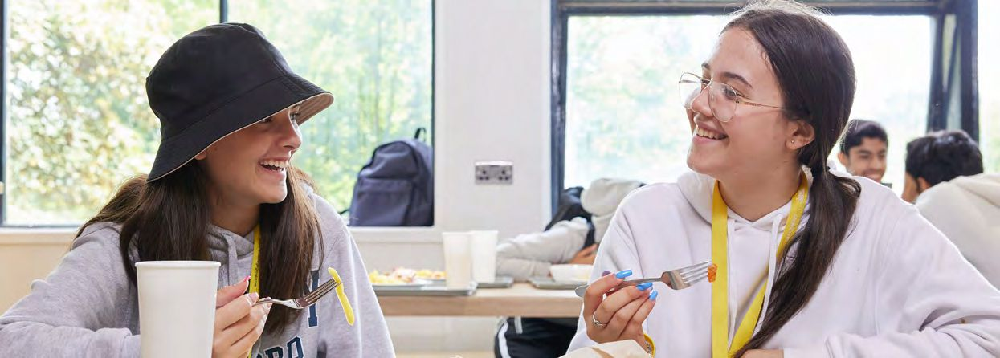
Elevii învață prin metode moderne, bazate pe proiecte – își dezvoltă idei, le susțin în fața colegilor și vizitează afaceri reale din domeniul ospitalității. Astfel, își antrenează creativitatea, lucrul în echipă și comunicarea în limba engleză, pregătindu-se activ pentru viitorul academic și profesional.
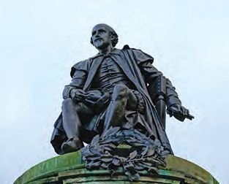
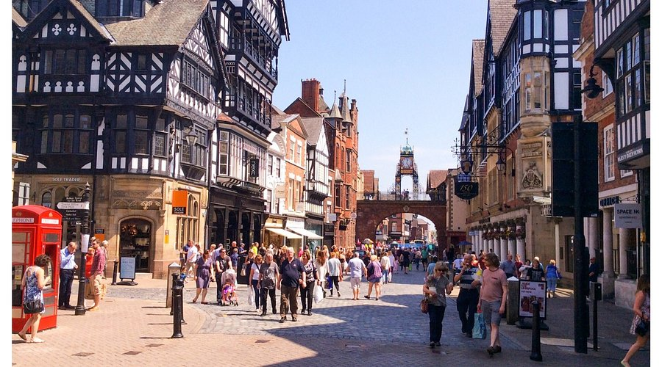
Programul include și activități culturale deosebite, precum o excursie tematică în lumea lui Shakespeare, oferindu-le elevilor ocazia de a înțelege mai bine cultura și istoria britanică.
Campusul, situat într-o zonă liniștită și sigură, cu cazare în incintă, se află la doar câteva minute cu trenul de orașele Manchester, Liverpool și Chester. Această tabără internațională este o oportunitate ideală pentru dezvoltare personală, perfecționarea limbii engleze și explorarea unor domenii de interes pentru viitor.

🏠 CAZARE ÎN CAMPUS
🏞️ CAMPUSUL DIN CHESHIRE – ÎMBINAREA PERFECTĂ ÎNTRE NATURĂ ȘI ORAȘ
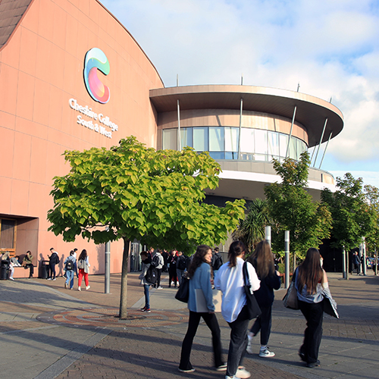
Campusul din Cheshire îți oferă cele mai bune avantaje: este înconjurat de peisaje naturale spectaculoase și clădiri istorice, iar în același timp se află la doar o scurtă călătorie cu trenul de unele dintre cele mai vibrante orașe din nord-vestul Angliei.
Un spațiu creativ, cultural și social, campusul din Cheshire este un mediu sigur, în care sălile de curs, cazarea și cantina sunt toate la distanță de mers pe jos – și foarte aproape de gara centrală din Crewe.

Participanții vor beneficia de o ședere confortabilă și practică, chiar în interiorul campusului. Toate spațiile de cazare sunt supravegheate și oferă acces la facilități moderne, precum și zone comune pentru relaxare și socializare.
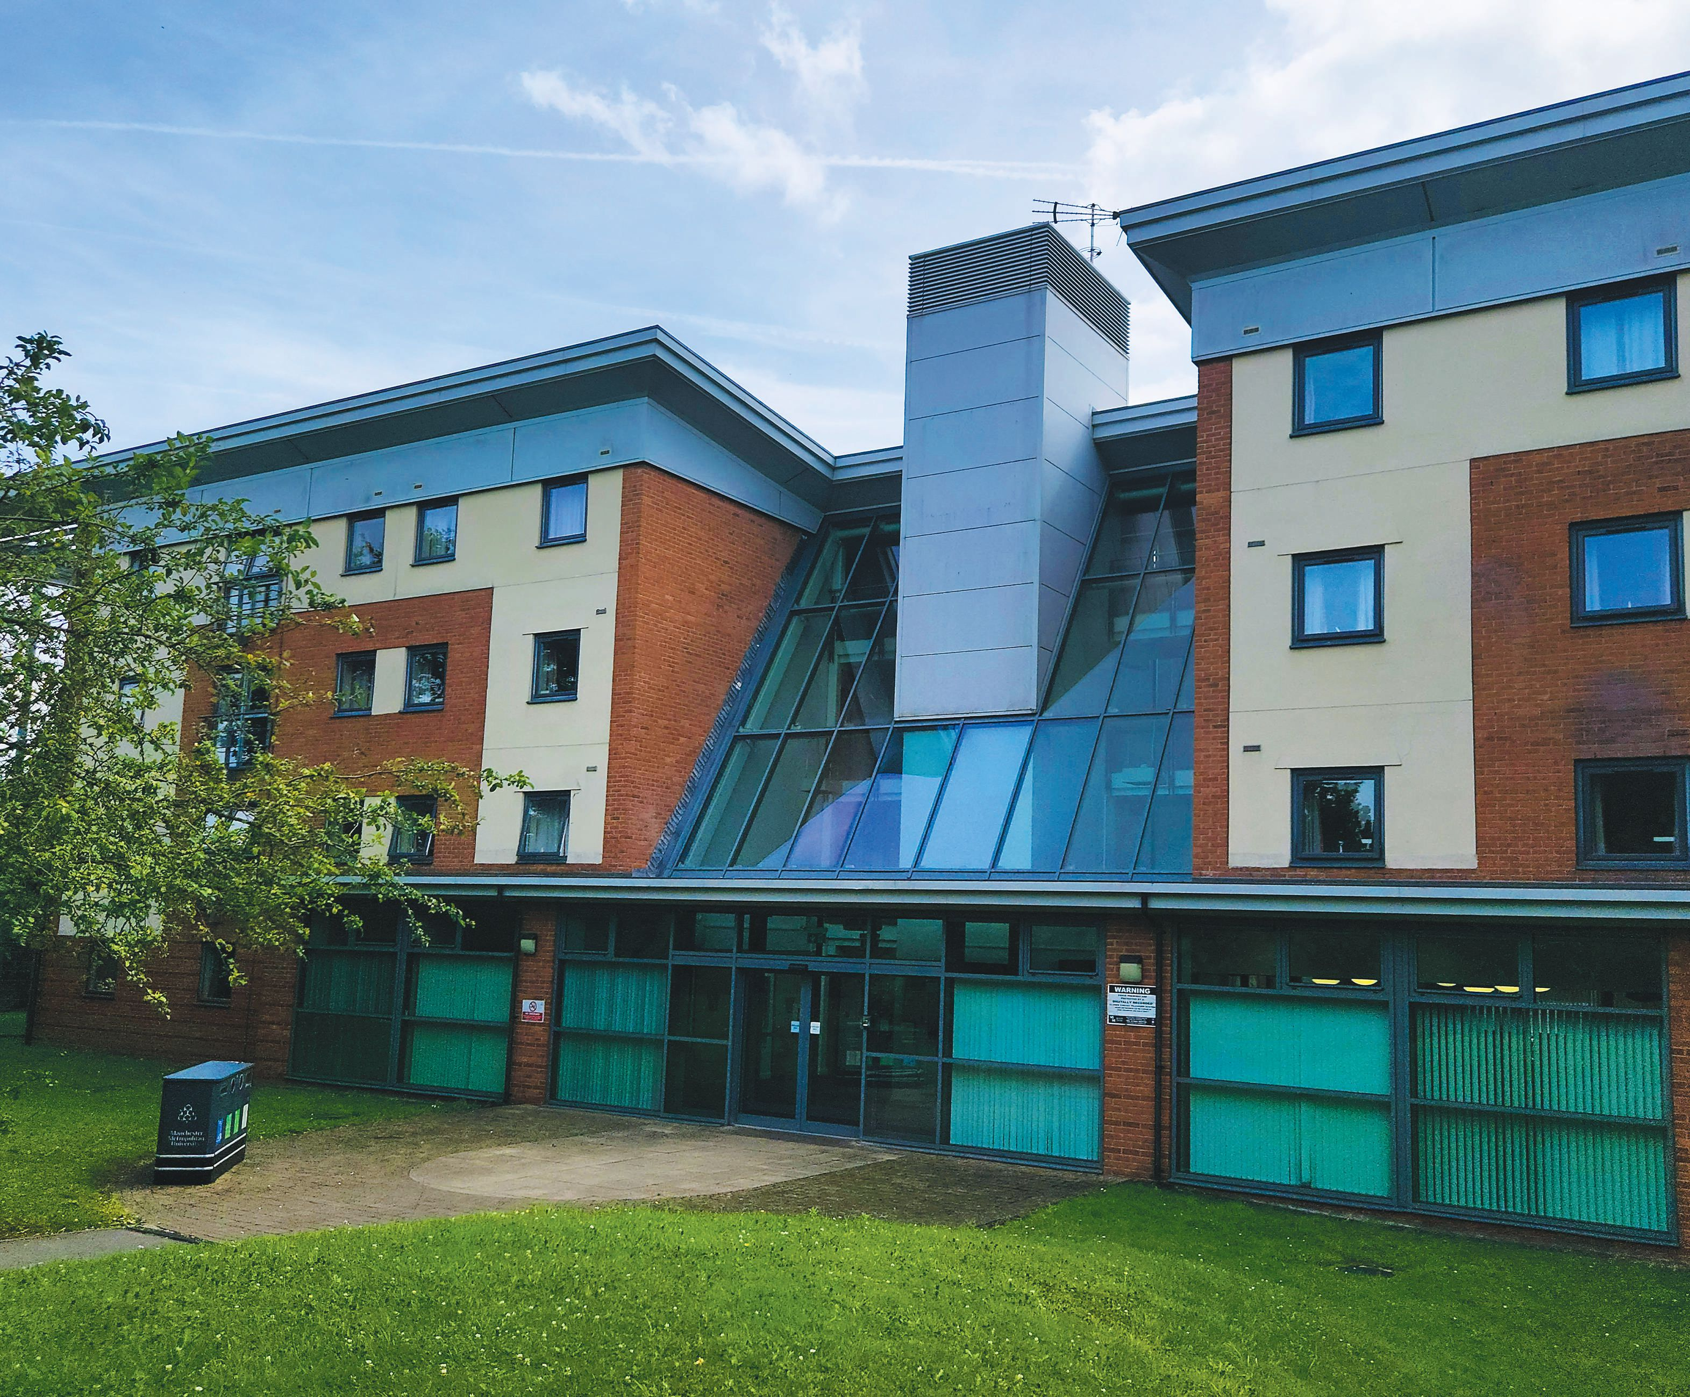
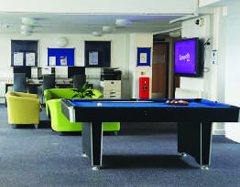

Facilități ale campusului:
- Cameră single cu baie proprie, situată în apartamente si coridoare separate pe sexe
- La câțiva pași de sălile de clasă și cantină
- Personal de supraveghere prezent în campus
- Spălătorie disponibilă contra cost
- Zone comune pentru relaxare și activități sociale
- Wi-Fi gratuit în campus
- Lenjerie de pat și prosoape asigurate
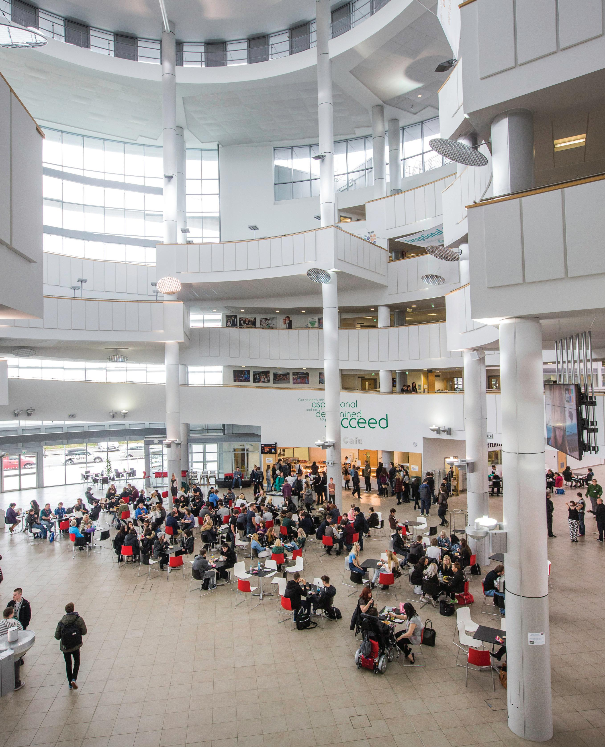
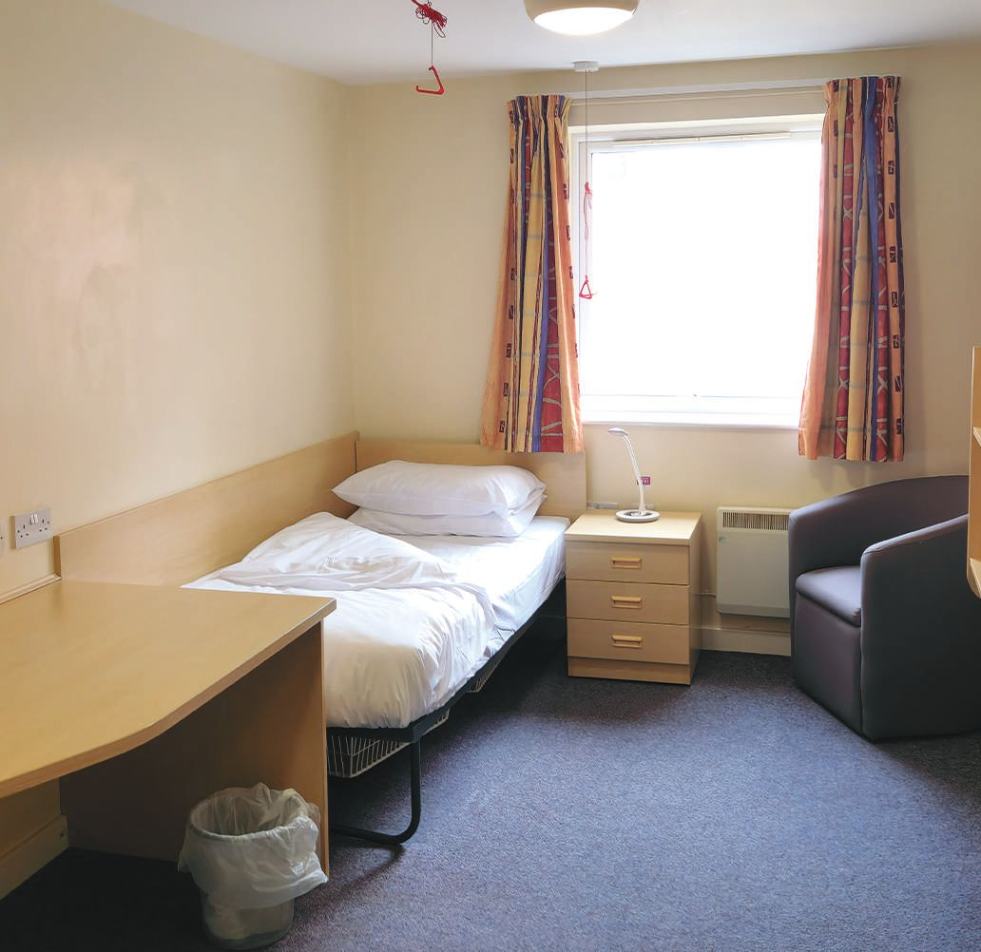

🛡️ SIGURANȚĂ ȘI SUPRAVEGHERE
Înțelegem cât de importantă este siguranța atunci când un adolescent călătorește departe de casă. De aceea, am implementat o serie de măsuri care garantează protecția și sprijinul continuu al fiecărui elev pe durata șederii în tabără.

Măsuri de siguranță și suport oferite:
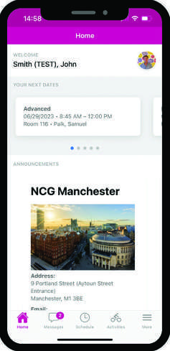
- Sistem de ecusoane colorate pentru identificarea ușoară a elevilor și a personalului
- Cazare rezidențială situată la câțiva pași de sălile de clasă
- Standarde stricte de verificare a sănătății și siguranței în toate spațiile de cazare
- Clase special destinate elevilor cu vârsta între 12 și 17 ani
- Activități educaționale, sociale și excursii desfășurate sub supraveghere permanentă
- Echipă dedicată de asistență și bunăstare, disponibilă pentru consiliere și sprijin
- Timp limitat nesupravegheat, în funcție de vârstă, doar în pauze, la prânz sau în excursii
📱 APLICAȚIE MOBILĂ PERSONALIZATĂ PENTRU ELEVI
Fiecare participant beneficiază de acces la o aplicație mobilă personalizată, creată special pentru parcursul educațional în tabără. Aplicația facilitează o experiență organizată și fluentă, oferind informații utile despre programul zilnic, activități, excursii și facilitățI.
PROGRAM SĂPTĂMÂNA 1
Ziua | Activități dimineața | Pranz | Activități după-amiaza
Duminică | Sosiri / plecări | Masa pranz
Luni | Introducere în curs și evaluare | Masa pranz | Atelier de team building
Marți | Turism urban și particularități ale orașelor | Masa pranz | Descoperirea orașului Chester
Miercuri | Descoperirea echipei | Masa pranz | Prezentări proiecte Chester
Joi | Industria ospitalității | Masa pranz | Descoperirea ospitalității
Vineri | Servicii clienți – atelier practic | Masa pranz | Excursie Cheshire Oaks
Sâmbătă | Excursie la Manchester (Stadion Etihad) | Masa pranz

PROGRAM SĂPTĂMÂNA 2
Ziua | Activități dimineața | Pranz | Activități după-amiaza
Duminică | Excursie la Chester Zoo | Masa pranz
Luni | Cultură și patrimoniu | Masa pranz | Descoperirea lui Shakespeare
Marți | Tradiții locale și comerț | Masa pranz | Excursie Blue Planet Aquarium
Miercuri | Repere istorice și situri antice | Masa pranz | Descoperirea Castelului Ascuns
Joi | Social media și promovare turistică | Masa pranz | Atelier de content creation
Vineri | Recapitulare și prezentări finale | Masa pranz | Excursie Patrimoniu Feroviar
Sâmbătă | Excursie la Liverpool – Industria muzicală | Masa pranz

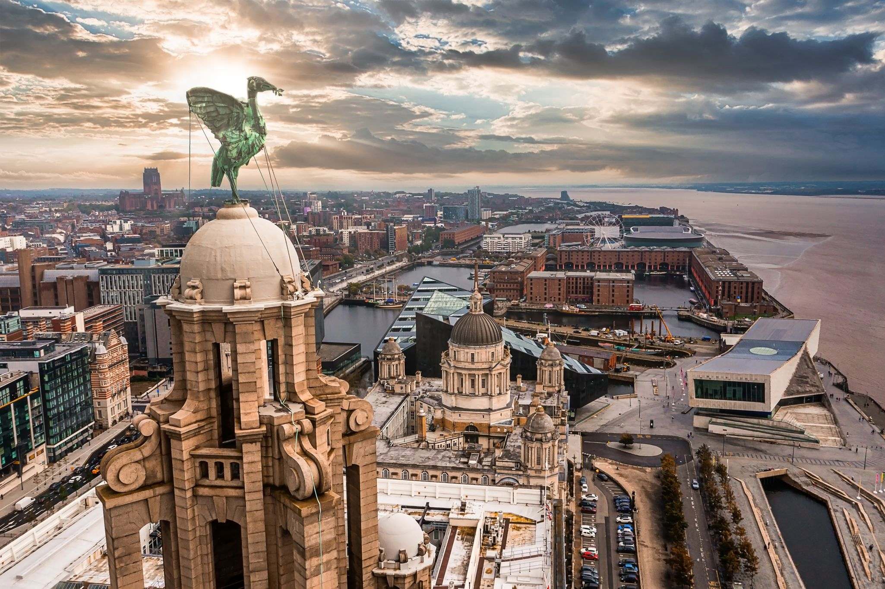
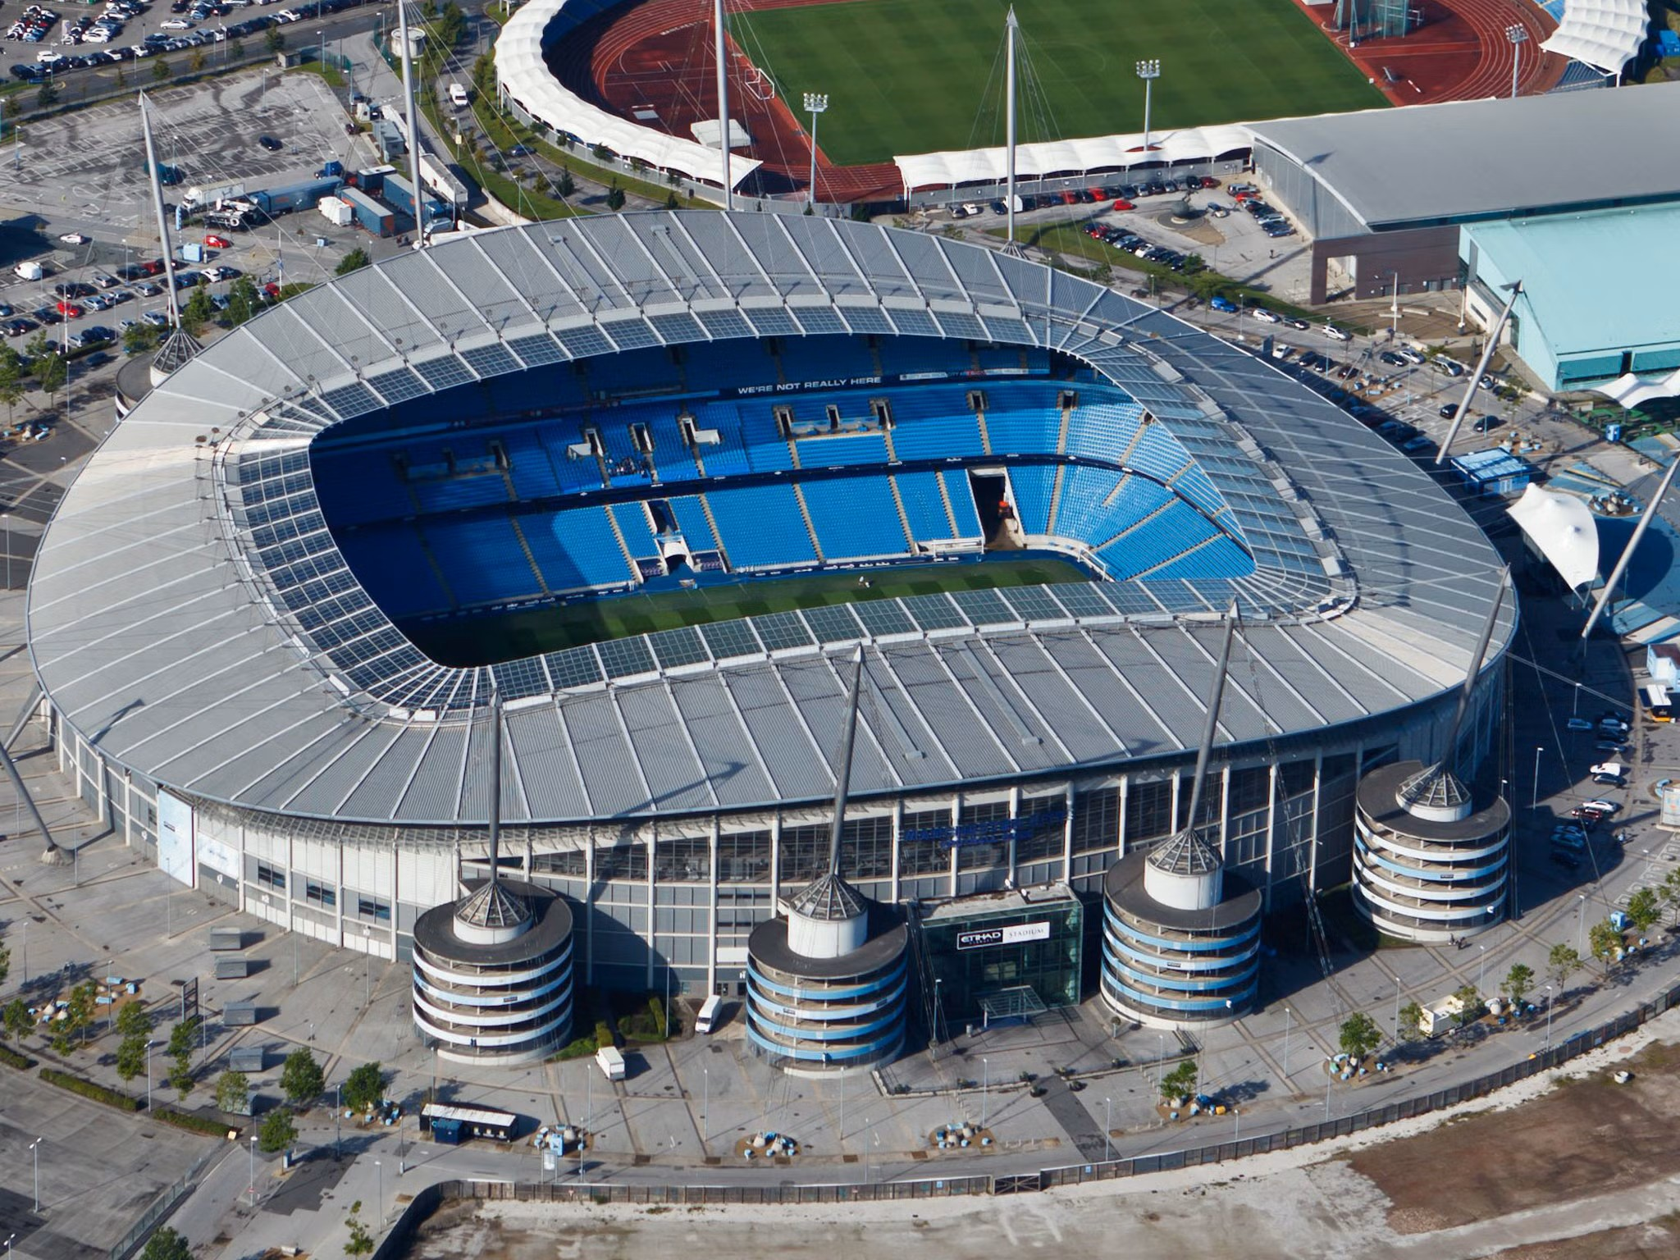
EXCURSII
Liverpool
Etihad Stadium

PLATI SI CONDITII DE ANULARE
La înscriere se achită un avans de 20% din suma totală.
Restul sumei se achita cu 2 saptamani inainte de inceperea taberei.
În cazul anulării, se aplică următoarele condiții: avansul de 20% nu se returnează, indiferent de momentul anulării. Dacă anularea are loc cu mai puțin de 60 de zile înainte de începerea taberei, se reține 50% din suma totală. Dacă anularea intervine cu mai puțin de 30 de zile înainte de începere, se reține întreaga sumă.
Excursiile și activitățile din program pot fi modificate sau înlocuite în funcție de condițiile meteorologice sau alte circumstanțe neprevăzute.

NOTA
Cui se adresează programul
Acest program este dedicat liceelor și colegiilor cu profil turistic, economic și al industriei ospitalității din România, care își doresc să ofere elevilor lor oportunitatea de a experimenta și învăța într-un mediu internațional, centrat pe bune practici în turism, ospitalitate și promovarea valorilor culturale.
Se adresează în mod special:
- Instituțiilor de învățământ liceal care au clase sau specializări în domeniul turismului, alimentației publice, hotelăriei, organizării de evenimente și servicii de ospitalitate;
- Cadrelor didactice interesate să ofere elevilor o experiență practică și educativă într-un context european;
- Conducerii liceelor de specialitate, care urmăresc dezvoltarea unei oferte educaționale complementare, prin expunerea elevilor la standarde internaționale și la cultura ospitalității britanice.
Tabăra include activități educaționale, vizite de studiu, sesiuni interactive și schimburi de experiență menite să contribuie la:
- Dezvoltarea profesională timpurie a elevilor;
- Îmbunătățirea competențelor lingvistice și interculturale;
- Înțelegerea practică a sistemelor de ospitalitate europene.
Prin acest program, instituțiile partenere investesc în formarea unor viitori profesioniști pregătiți pentru piața muncii internațională.

